Aufgaben und Ablaufplan Workshoptag

# Dresscode: blaue T-Shirts, Hemden etc.

# #wst_fsr_medizin

# Ablaufplan:

|  |  |  |  |  |  |
| --- | --- | --- | --- | --- | --- |
| ***Uhrzeit*** | ***Aufgabe*** | ***Raum*** | ***Verantwortlicher 1*** | ***Verantwortlicher 2*** | ***Ergänzung*** |
| 07:00 – 07:30 | Schlüssel holen | Pforte | Juliane | Juliane | Schlüssel für folgende Räume:  MS8-HS  MS8-SR1  MS8-SR2  MS12-HS |
| 07:30 – 07:45 | Räume aufschließen | MS 8  MS12 | Juliane | Juliane | -Räume aufschließen  -Schilder aufhängen |
| 07:45 – 08:00 | Teambesprechung | FSR Büro | Alle |  | -kurze Aufgabenbesprechung und Einstimmen auf den Tag |
| 08:00 – 09:00 | Anmeldung | Dekanatsflur | Luise | Kathleen | -Tische aufstellen (werden aus Seminarraum 2 genommen)  -maximal 2  -Stellwand hinter den Tisch  -2 Stühle  -Unterschriftenliste mitnehmen  -Beutel hinter die Tische stellen  -siehe Abbildung 1 |
| MS8-SR1 vorbereiten | MS8-SR1 | Sebastian | Luisa | -Lüften  -Beamer aufbauen und anstellen |
| MS8-SR2 vorbereiten | MS8-SR2 | Maik | Juliane | -Lüften  -Beamer aufbauen und anstellen  -Tische hinstellen für Materialien  -siehe Abbildung 2 und Abbildung 3 |
| Vorbereitung FSR Büro | FSR Büro | Martin, Paul, Kristin |  | -Verzichtserklärung für die Eltern  -Stifte etc.  - wird Paul, Martin und Kristin betreut |
| 09:00 bis 10:30 | Kaffeepause vorbereiten | Dekanatsflur | Luise | Luisa  Kathleen, Maik, Sebastian, Christine | -Tische hinstellen  -Tischdecke auf Tisch legen  -Servietten hinlegen  -Kaffee kochen  -Milch und Zucker bereitstellen  -Kuchen und Gebäck auf Platten anrichten  -Kuchen und Gebäck auf Tischen positionieren  -Getränke auf Tische stellen  -Tassen und Löffel auf Tische stellen  -siehe Abbildung 4 |
| PC Pool vorbereiten | PC Pool Dekanat | Max | Jule | -Raum öffnen  -PCs anstellen |
| Anmeldung | Dekanatsflur | Joshua | Thea | -Anmeldung betreuen |
| 10:30 – 10:45 | Kaffeepause | Dekanatsflur |  |  |  |
| 10:45 – 12:10 | Vorbereitung Mittagspause | Dekanatsflur  Hof beim MS8-HS | Maik, Thea | Juliane, Martin  Luisa, Sebastian, Jule, Christine, Luise, Max | -Tische aufstellen  -Würstchen erwärmen  -Salate aufstellen  -Beilagen für Hotdogs aufstellen  -Geschirr und Besteck positionieren  -Müllabwurf aufstellen  -siehe Abbildung 5  -Stellwände und Tische für Vereine und Organisationen aufstellen  -bei gutem Wetter Hof MS8-HS  -bei schlechtem Wetter Flur Dekanatsgebäude  -siehe Abbildung 5 |
| 12:15 – 13:00 | Mittagspause | Dakanatsflur |  |  | -SR2 abschließen  -kurz vor Ende der Pause wieder aufschließen  **PC-Pool**  -PCs in PC Pool ausstellen  -Ordnung und Sauberkeit überprüfen  -PC Pool abschließen |
| 13:00 – 14:30 | Nachbereitung Mittagspause | Dekanatsflur | Juliane, Luise | Luisa, Christine  Kathleen, Maik | -Tische aufräumen  -Tische wegräumen  -Abwaschen und diesen verräumen  -Stellwände und Tische der Organisationen und Vereine wegräumen  -Stellwände in Dekanatsflur, Tische in SR1 |
| MS8-SR1 | Dekanat | Juliane | Luisa |  |
| Anmeldung | Dekanatsflur | Joshua |  |  |
| Aufräumen Hörsaal MS12 | MS12-HS | Max | Jule | -Fenster öffnen  -Ordnung und Sauberkeit prüfen  -neue Haribo hinstellen |
| 14:00 | Frau Fischer abholen | Hbf |  |  | -Frau Fischer vom Bahnhof abholen und zum Institut bringen  -am besten mit der Tram fahren |
| 14:30 – 14:45 | Pause |  |  |  |  |
| 14:45 – 16:15 | Nachbereitung SR1 | SR 2 Dekanat | Sebastian |  | -Tische wieder zurückstellen  -Fenster schließen  -Ordnung und Sauberkeit prüfen, ggf. Müll in Mülleimer packen  -SR 1 verschließen |
| Anmeldung nachbereiten | Dekanat | Joshua |  | -Tische zurück in SR 2  -restliche Beutel ins Büro  -Stellwand abschmücken  -SR 2 abschließen |
| 16:15 | Frau Fischer zum Zug bringen | Hbf |  |  | -Frau Fischer zum Zug bringen |
| 16:15 – 17:00 | Nachbereitung MS12-HS | MS12-HS | Alle | Alle | -Fenster Schließen  -Licht löschen  -Beamer ausstellen  -Hörsaal abschließen |
| Dekanat abschließen |  | Juliane | Juliane | -Verschluss der Räume überprüfen:  SR 1  SR2  Hörsaal  -Licht in den Fluren löschen  -Haupteingang verschließen  -Nebeneingang (beim HS) verschließen |
| FSR Büro aufräumen | FSR Büro | Alle | Alle | -Fenster schließen  -Licht löschen  -Gebäude MS 12 abschließen |

# Präsentverantwortliche:

|  |  |  |  |
| --- | --- | --- | --- |
| ***Uhrzeit*** | ***Dozent*** | ***Raum*** | ***Verantwortlicher Überreichung Präsent*** |
| 09:00 – 10:30 | Herr Watzke | Hörsaal MS12 | Maik |
| 09:00 – 10:30 | Frau Broda | Hörsaal MS8 | Luisa |
| 09:00 – 12:15 | Frau Steckelberg | Hörsaal Dekanat und PC Pool | Juliane |
| 10:45 – 14:30 | Firma Sarstedt | Seminarraum 1, Dekanat | Sebastian |
| 13:00 – 14:30 | Katharina Stierl | Hörsaal, MS12 | Maik |
| 14:45 – 16:15 | Frau Fischer | Hörsaal, MS12 | Kathleen |

* Verantwortliche besuchen im Idealfall auch den Workshop.
* Präsent wird am Ende des letzten Workshops überreicht

# Raumverantwortliche:

|  |  |
| --- | --- |
| Raum | Verantwortliche |
| MS8-SR1 | Kathleen |
| MS8-HS | Thea |
| MS8-SR2 | Sebastian |
| MS12-HS | Luisa |
| MS12 FSR Büro | Martin, Paul und Kristin |
| MS8-PC-Pool | Max |

# Checkliste Raumverantwortlich

Vor jedem Workshop

* Lüften
* Haribo und Kekse hinstellen
* Wasser für die Dozenten hinstellen

Nach jedem Workshop

* Haribo auffüllen, falls noch ein Workshop im Raum ist
* Lüften
* Wasser für Dozenten austauschen bei neuem Dozenten
* Wasser nachfüllen bei gleichem Dozenten

# Abbildungen

Abbildung 1

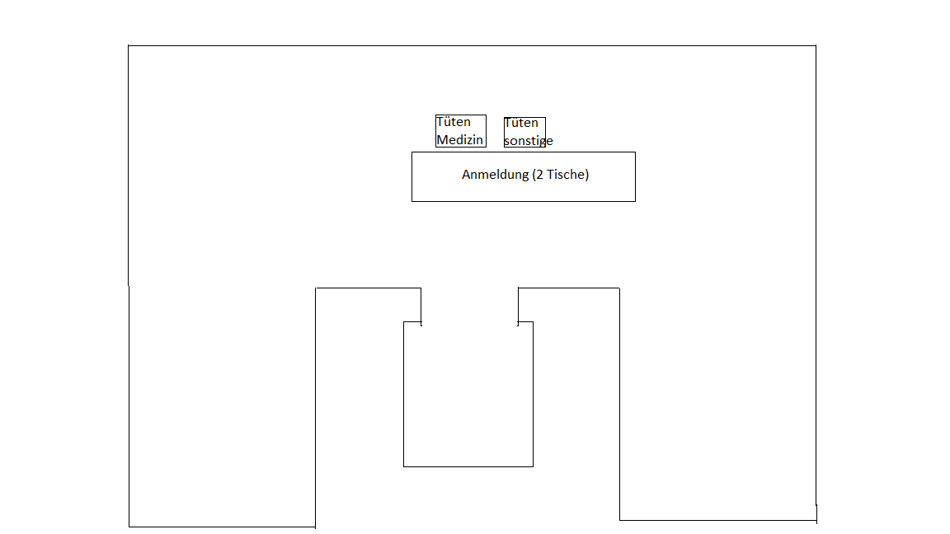

Abbildung 2

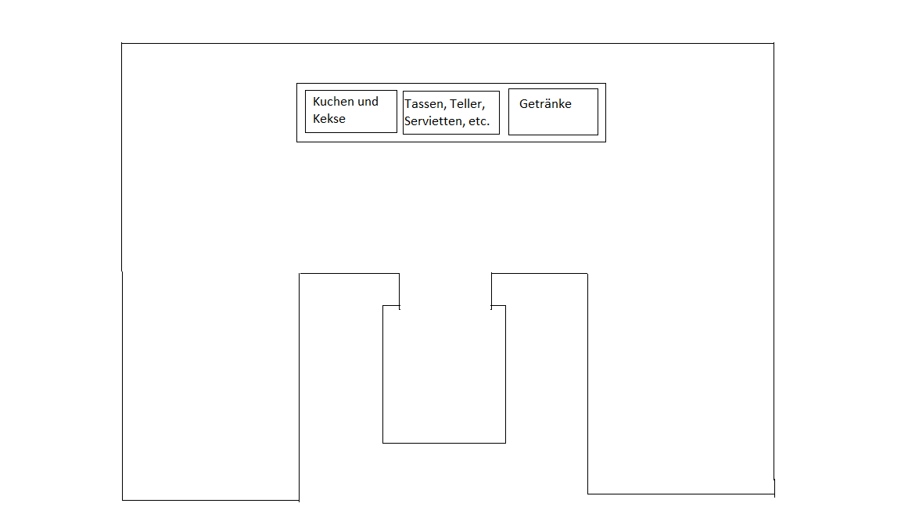

Abbildung 3

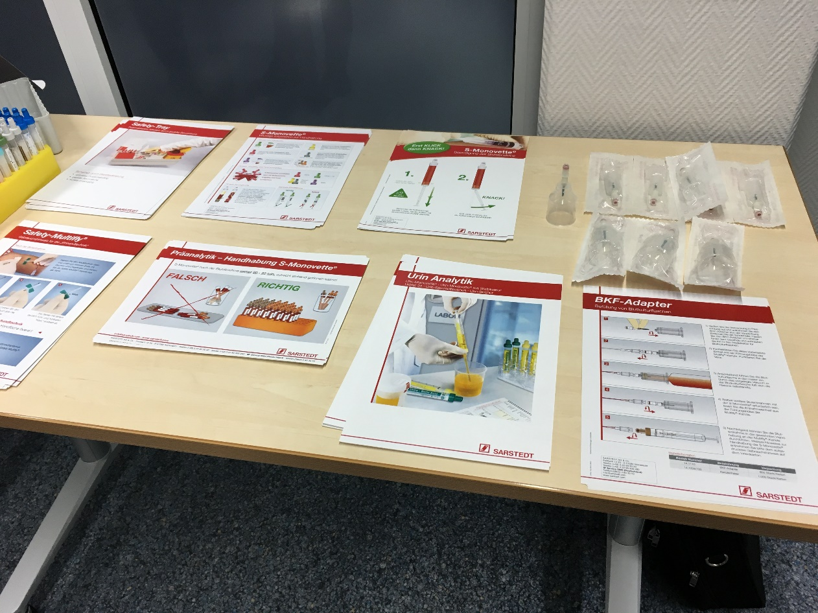

Abbildung 4

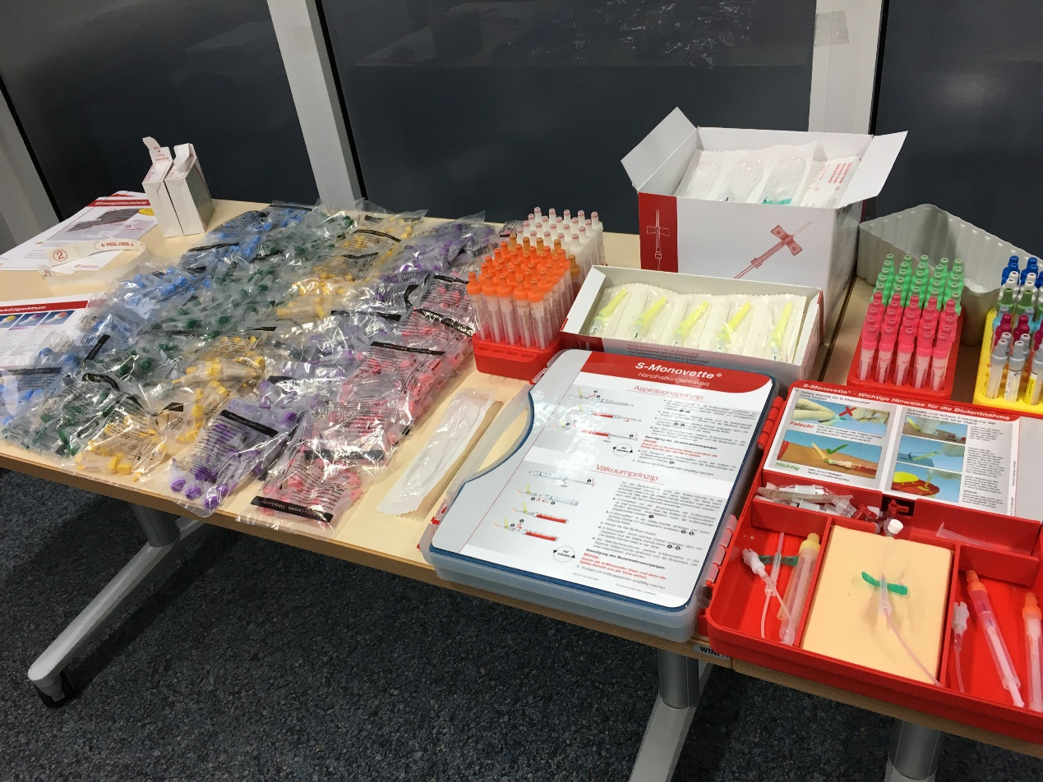

Abbildung 5

